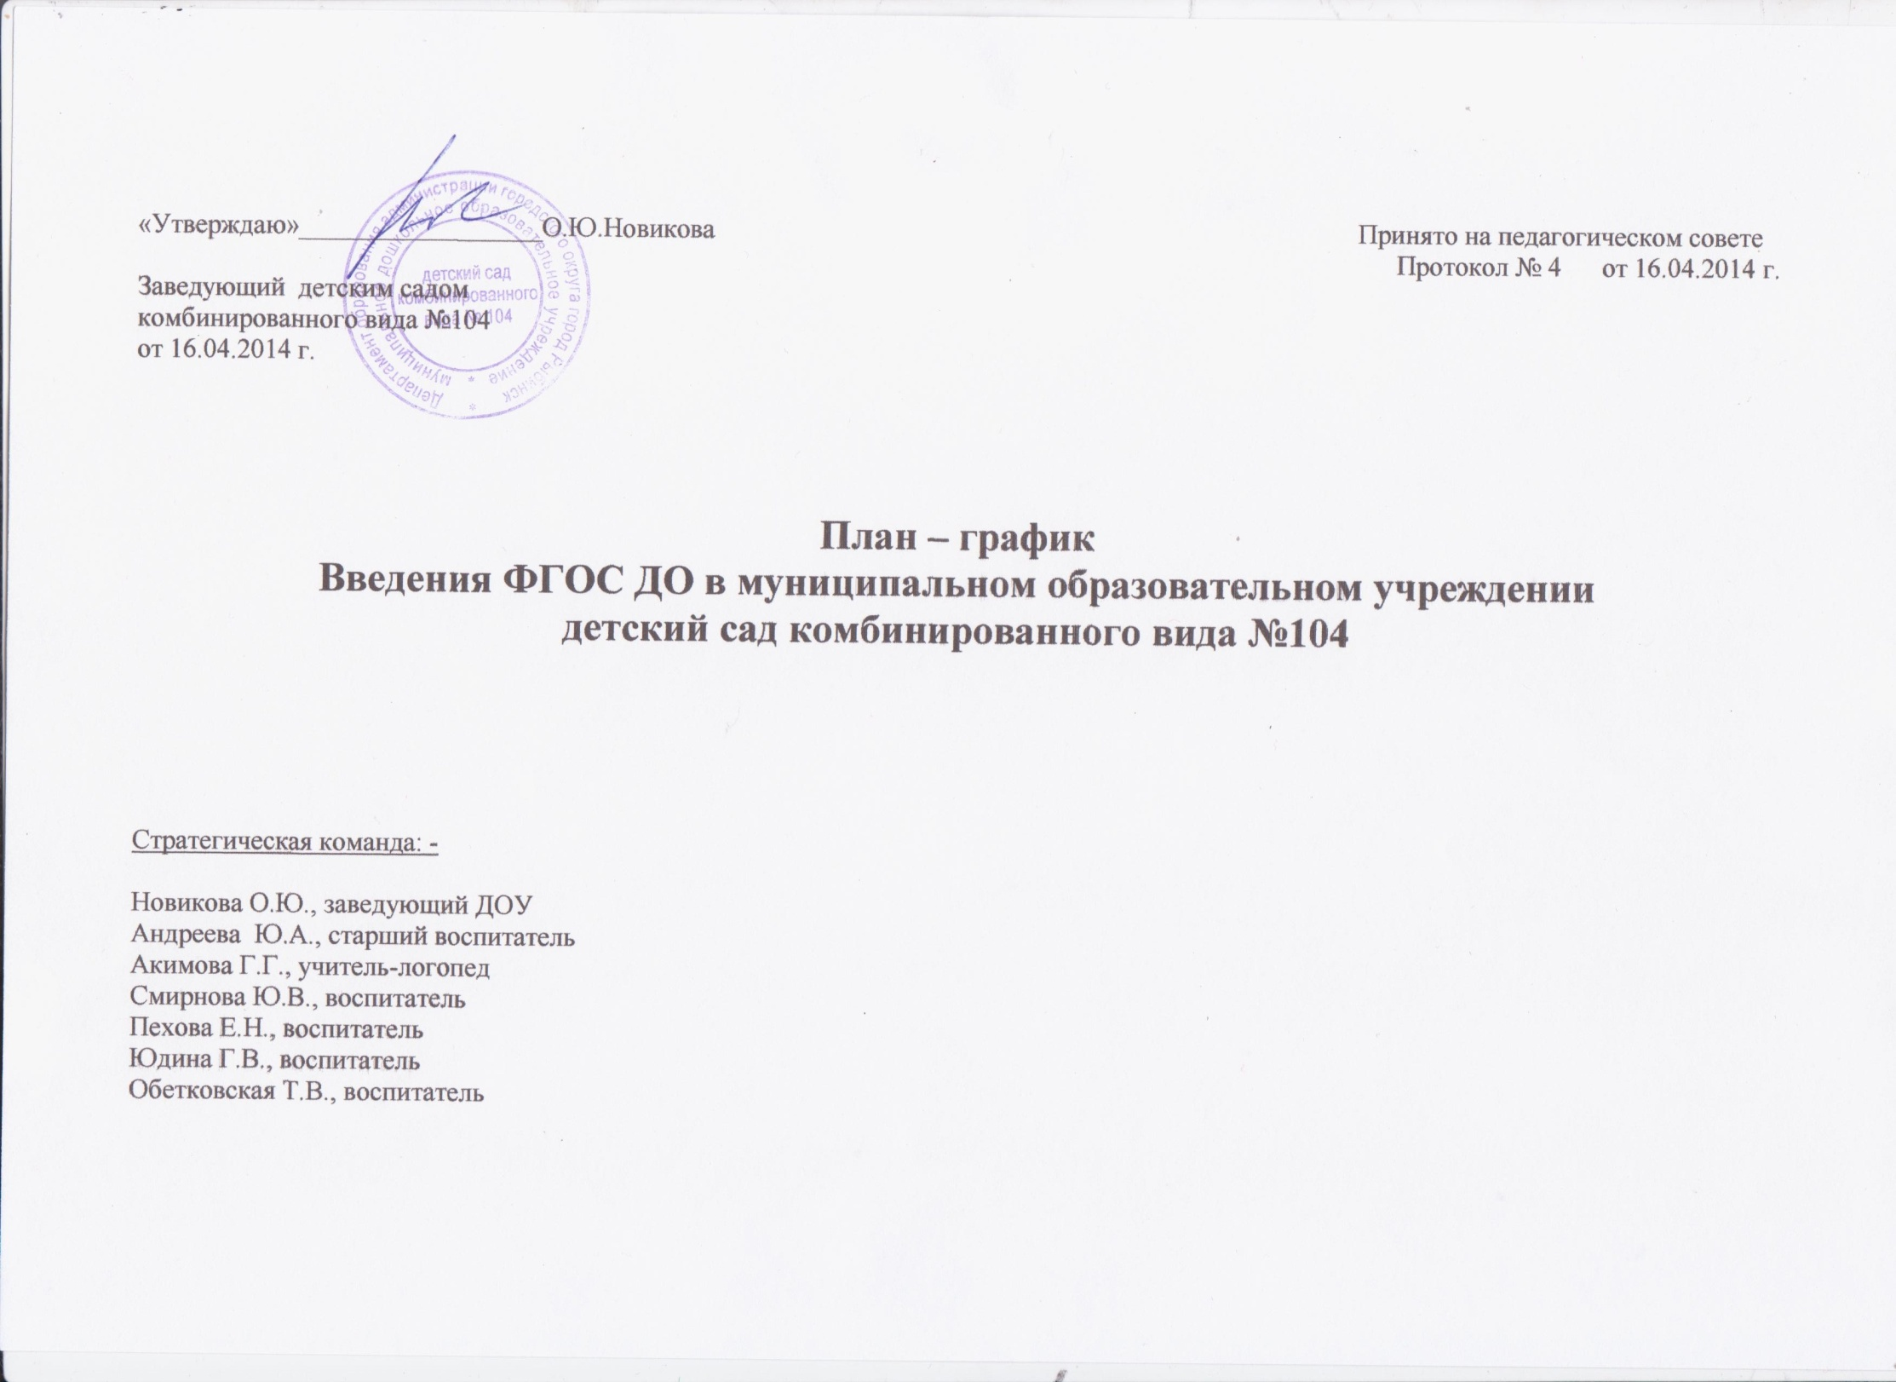Цель: создание условий в дошкольной образовательной организации для поэтапного введения ФГОС ДО

Задачи
- Создать организационно-управленческие условия введения ФГОС ДО;
- Разработать пакет нормативно-правовых документов и локальных актов, регламентирующих процесс освоения практики введения
ФГОС на уровне детского сада;
- Организовать повышение профессиональной компетентности педагогов детского сада;
- Разработать концептуальную модель работы с родителями в условиях введения ФГОС ДО;
- Совершенствовать материально-техническую базу детского сада для обеспечения процесса введения ФГОС ДО;
- Создать организационно-информационное обеспечение введения ФГОС ДО;

Ожидаемые результаты:
- Организовано методическое сопровождение, способствующее введению ФГОС ДО в детском саду;
- Разработаны организационно-управленческие решения, регулирующие реализацию ФГОС ДО ;
- Созданы условия для введения и реализации ФГОС ДО;
- Нормативно-правовая база учреждения приведена в соответствие с требованиями ФГОС ДО;
- Разработана концептуальная модель работы с родителями в условиях введения ФГОС ДО;
- Организована эффективная кадровая политика, позволяющая реализовать сопровождение по введению ФГОС ДО.

№ п/п | Мероприятия | Сроки | Ответственные | Результат /  контрольные показатели
1. Нормативно-правовое, методическое и аналитического обеспечение введения ФГОС ДО
1.1. | Формирование банка данных нормативно-правовых документов федерального, регионального, муниципального уровней, регламентирующих введение и реализацию ФГОС ДО | Весь период | Рабочая группа | Создан банк данных нормативно-правовых документов федерального, регионального, муниципального уровней, регламентирующих введение и реализацию ФГОС ДО, содержащий:  Закон «Об образовании в РФ»:  Приказ «Об утверждении федерального государственного образовательного стандарта дошкольного образования» №1155 от 17.10.2013г.  Федеральный государственный образовательный стандарт дошкольного образования.  Методические рекомендации по разработке на основе ФГОС ДО ООП дошкольной организации,  Методические рекомендации о базовом уровне оснащённости средствами обучения и воспитания для организации предметно-развивающей среды в соответствии с требованиями ФГОС ДО.  Федеральный реестр примерных образовательных программ, используемых в образовательном процессе.  Постановление Главного государственного санитарного врача Российской Федерации от 15 мая . N . Москва «Об утверждении СанПиН 2.4.1.3049-13 «Санитарно эпидемиологические требования к устройству, содержанию и организации режима работы дошкольных образовательных организаций»».  Приказ Министерства труда и социальной защиты Российской Федерации от 18 октября 2013 г. N 544н г. Москва  "Об утверждении профессионального стандарта "Педагог (педагогическая деятельность в сфере дошкольного, начального общего, основного общего, среднего общего образования) (воспитатель, учитель)"  Приказ ДО ЯО «Об организации введения ФГОС дошкольного образования»  Приказ Департамента образования Администрации городского округа город Рыбинск от 04.02.2014 №01-03/9-1 «Об организации введения ФГОС дошкольного образования»  Другие поступающие документы.
1.2. | Разработка и утверждение плана-графика внедрения ФГОС дошкольного образования в дошкольной организации на основе письма Минобрнауки России, Приказа Департамента образования Администрации городского округа город Рыбинск от 04.02.2014 №01-03/9-1 «Об организации введения ФГОС дошкольного образования» | Апрель 2014 | Рабочая группа | Разработан и утвержден план-график введения ФГОС ДО введению ФГОС ДО.  Приказ о разработке и утверждении плана внедрения ФГОС дошкольного образования в дошкольной организации.
1.3 | Внесение изменений и дополнений в Устав детского сада | В течение 2014 | Заведующий, старший воспитатель | Внесены изменения и дополнения в Устав детского сада  Приказ о внесении изменений в Устав детского сада.
1.4. | Подготовка и корректировка приказов, локальных актов, регламентирующих введение ФГОС ДО | В течение года | Заведующий | Внесены изменения в приказы, локальные акты учреждения:  - Приказ о проведении анализа готовности детского сада к введению ФГОС ДО.  - Приказ о внесении изменений в договор с родителями (законными представителями) в соответствии с Законом «Об образовании» и ФГОС ДО.  - Приказ о разработке основной образовательной программы.  - Положение о функционировании тематического блога на сайте детского сада «Введения ФГОС дошкольного образования в практику работы детского сада» и банка цифровых образовательных ресурсов.  - -Положение о деятельности рабочей группы
1.5. | Корректировка должностных инструкций педагогических работников детского сада в соответствии с требованиями ФГОС ДО и Профессиональным стандартом педагога | Декабрь 2014 | Заведующий | Издан приказ о внесении изменений в должностные инструкции педагогических работников  внесены изменения в должностные инструкции
1.6. | Выбор примерной образовательной программы из федерального реестра примерных образовательных программ | В течение 2014 | Педагогический совет | Определена примерная образовательная программа
1.7. | Корректировка (до утверждения федерального реестра примерных образовательных программ) основной образовательной программы детского сада в соответствии с требованиями ФГОС ДО  Разработка основной образовательной программы детского сада в соответствии с требованиями ФГОС ДО | Сентябрь -октябрь 2014  В течении 2 месяцев после утверждения реестра примерных образовательных программ | Рабочая группа | Программа скорректирована в соответствие с ФГОС дошкольного образования  Определена система мероприятий по подготовке, составлен план действий.  Разработана основная образовательная программа детского сада в соответствии с требованиями ФГОС ДО
1.8. | Обсуждение и утверждение ООП детского сада | 2015 | Заведующий  Старший воспитатель  Рабочая группа | -Организовано обсуждение ООП на педагогическом совете  -Протокол педсовета  -Издан приказ об утверждении ООП  -Обсуждение ООП с родительской общественностью  -Протокол заседания родительского комитета  -Приказ о заседании Родительского комитета «Проект ООП ДО» (решение зафиксировано в проколе решения заседания).
1.9. | Разработка Программы развития детского сада с учетом требовании ФГОС дошкольного образования  Утверждение Программы развития детского сада с учетом требований ФГОС дошкольного образования | В течение 2014- 2015  Декабрь 2015 | Администрация  Старший воспитатель  Рабочая группа | Разработана и утверждена Программа развития детского сада
1.10. | Анализ готовности учреждения и педагогического коллектива к введению ФГОС ДО | 2014 | Заведующий, старший воспитатель | Определен уровень готовности учреждения и коллектива к введению ФГОС ДО;  Составлена аналитическая справка  (приложение)

№ п/п | Мероприятия | Сроки | Ответственные | Результат /  контрольные показатели
2. Организационное обеспечение
2.1. | Организация деятельности рабочей группы по подготовке и введению ФГОС ДО | Апрель 2014 | Заведующий, старший воспитатель | Составлена циклограмма деятельности и план деятельности рабочей группы
2.2. | Изучение стратегической командой нормативно-правовой базы по введению ФГОС ДО | В течение всего периода | Рабочая группа | Изучена нормативно-правовая база по введению ФГОС ДО  Подготовлен дайджест документов для педагогических работников детского сада
2.3. | Создание системы методической работы по сопровождению педагогов в процессе введения ФГОС ДО | постоянно | Заведующий, старший воспитатель, педагоги | Разработана система методической работы, включающая в себя разнообразные виды и формы сопровождения педагогов в процессе введения ФГОС ДО  Утвержден план методической работы
2.4. | Организация постоянно-действующего семинара в помощь педагогам по изучению ФГОС ДО, эффективных технологий воспитания и развития детей | В течении 2014 -2015 . | Старший воспитатель | Организован ПДС, разработана программа его проведения  Составлен график проведения ПДС
2.5. | Разработка плана повышения квалификации педагогических кадров | Сентябрь 2014. | Заведующий, старший воспитатель | Разработан план повышения квалификации педагогических кадров
2.6. | Ознакомление с опытом введения ФГОС ДО в других регионах через средства массовой информации  Создание банка информационных ресурсов педагогического опыта | постоянно | Заведующий, старший воспитатель, педагоги | Создан банк информационных ресурсов педагогического опыта  Создана картотека педагогического опыта введения ФГОС ДО

№ п/п | Мероприятия | Сроки | Ответственные | Результат /контрольные показатели
3. Кадровое обеспечение
3.1. | Разработка плана-графика повышения квалификации педагогов в связи с введением ФГОС дошкольного образования | Весь период | Старший воспитатель | Создан план-график повышения квалификации педагогов в связи с введением ФГОС дошкольного образования на 2014 – 2016 г.г.  Разработаны индивидуальные планы самообразования педагогов.
3.2. | Повышение квалификации педагогических кадров на муниципальном уровне по вопросам введения ФГОС ДО | Весь период  . | Старший воспитатель | Созданы условия для повышения квалификации педагогических кадров на муниципальном уровне по вопросам введения  ФГОС ДО  Педагоги принимают участие в:  - вебинарах, ММО, семинарах, практикумах, мастер-классов и др.(сертификаты участия).  - работе тематических сайтов и блогов.  - Открытом университете.  - проблемных, творческих группах, клубах на муниципальном уровне и уровне детского сада.
3.3. | Сопровождение молодых педагогов по вопросам введения ФГОС ДО. | Весь период | Старший  Воспитатель, педагоги-наставники | Составлен план сопровождения молодых педагогов по вопросам введения ФГОС ДО.  Осуществлено сопровождение молодых педагогов
3.5. | Ознакомление педагогических работников образовательной организации с новыми должностными инструкциями, разработанными в соответствии с требованиями ФГОС ДО | декабрь 2014 | Заведующий | Педагогические работники ознакомлены с должностными инструкциями
3.6. | Разработка и утверждение Программы развития и обновления кадров | В течение 2014-2015 | Администрация  Старший воспитатель  Рабочая группа | Разработана и утверждена Программа развития и обновления кадров
3.7. | Реализация Программы развития и обновления кадров | Весь период | Заведующий, старший воспитатель, педагоги | Осуществлена реализация Программы развития и обновления кадров
3.8. | Разработка раздела годового плана методической работы с кадрами с ориентацией на проблемы введения ФГОС ДО | Май-сентябрь 2014 | Заведующий, старший воспитатель | Разработан годовой план методической работы с педагогическими кадрами, включающий разные формы и методы

№ п/п | Мероприятия |  | Сроки | Ответственные | Результат /  контрольные показатели
4. Финансово-экономическое обеспечение
4.1. | Определение объемов расходов на подготовку и переход на ФГОС ДО. |  | Март 2014 | заведующий | Определён объём расходов на подготовку и переход на ФГОС ДО
4.2. | Составление плана закупок и его осуществление для организации развивающей предметно-пространственной среды |  | Весь период | заведующий | Составлен план закупок  Осуществлена реализация плана закупок
4.3. | Стимулирование педагогических работников по итогам организации введения ФГОС ДО в детском саду |  | Весь период | заведующий | Протоколы заседания комиссии
5. Информационное обеспечение
5.1. | Информационно-методическое сопровождение педагогов о ходе реализации плана действий по введению ФГОС дошкольного образования (в рамках плана-графика) через:  - Сайт образовательной организации;  - Педагогические советы;  - Семинары;  - Крнсультации;  - Информационные стенды;  Публикации (электронная и бумажная версия) |  | В течение всего периода | Заведующий  Старший воспитатель | Оформлены и размещены материалы информационного сопровождения
5.2. | Комплектование библиотеки методического кабинета ДОО в соответствии с ФГОС ДО. |  | Весь период | Старший воспитатель | Скомплектована библиотека методического кабинета ДОУ в соответствии с ФГОС ДО.
5.3 | Информирование родителей (законных представителей) и общественности о подготовке к введению и порядке перехода на ФГОС дошкольного образования через использования различных форм |  | В течение всего периода | Заведующий  Старший воспитатель, воспитатели групп, специалисты | Родители и общественность ознакомлены на заседании родительского собрания и родительского комитета, через сайт и наглядную информацию.
№ п/п |  | Мероприятия | Сроки | Ответственные | Результат /  контрольные показатели
6. Материально-техническое обеспечение
6.1. |  | Составление плана материально-технического обеспечения детского сада в соответствии с ФГОС ДО | Поэтапно | Заведующий  Старший воспитатель | Проведен анализ материально-технического обеспечения детского сада, выявлены несоответствия.  Составлен план мероприятий по устранению выявленных несоответствий материально-технического обеспечения детского сада в соответствии с ФГОС ДО
6.2. |  | Программно-методическое обеспечение процесса введения ФГОС ДО | Март – апрель 2014 | Старший воспитатель | Процесс введения ФГОС обеспечен методическими материалами по вопросам введения ФГОС ДО.  Создан тематический сайт «Введение ФГОС ДО в практику работы детского сада», включающий методические и дидактические материалы.
6.3 |  | Материально-техническое обеспечение развивающей предметно-пространственной среды в соответствии с ФГОС ДО | поэтапно | Заведующий  Старший воспитатель | Осуществлено материально-техническое обеспечение, восполнены недостающие дефициты выявленные в ходе анализа.
6.4 |  | Обеспечение соответствия санитарно-гигиенических условийв соответствии с требованиям ФГОС | постоянно | Заведующий, старший воспитатель, старшая медсестра | Обеспечено соответствие санитарно-гигиенических условий

